Итоговое занятие по математике (подготовительная группа) «Остров сокровищ»
Цель: закрепление и обобщение полученных знаний.
Задачи:
Образовательные:
- продолжать учить детей составлять и решать простые задачи на сложение и вычитание в пределах 10;
- совершенствовать знания о геометрических фигурах;
- закрепить знания детей о составе числа первого десятка из двух меньших чисел;
- закрепить количественный и порядковый счет в пределах 20; Развивающие:
- развивать логическое мышление, внимание;
- развивать слуховое внимание, логическое мышление детей; Воспитательные:
- воспитывать любовь к математике; чувство товарищества, желание прийти на помощь;
- воспитывать активность, самостоятельность.
Материалы: Письмо Профессора Считалкина;; наглядный материал для решения арифметических задач; цифры от 1 до 10; арифметические знаки ( +; -; <; >; =); числовые домики;; мяч.
.

Ход занятия Воспитатель: Здравствуйте, ребята, давайте для начала встанем в круг и поприветствуем друг друга. Дети вместе с воспитателем становятся в круг.

Колокольчик наш звенит, заливается
Мальчики и девочки в круг собираются!
В круг широкий, вижу я,
Встали все мои друзья.
Мы сейчас пойдем направо,
А теперь пойдем налево,
Топнем левою ногой,
Щелкнем правою рукой.
В центре круга соберемся,
И на место все вернемся.
Улыбнемся, подмигнем,
И опять играть начнем.
(Дети выполняют упражнения в соответствии с текстом.)

.
Воспитатель: « Ребята, сегодня утром я обнаружила в своем почтовом ящике очень красивый конверт, но предназначен он не мне, а вам. Да, да, подпись на конверте ДЕТЯМ группе «Веселинка» от Профессора С. Интересно вам? Откроем и прочитаем загадочное письмо?»
Ответы детей.
Воспитатель открывает конверт и читает письмо:
«Здравствуйте, дети! Меня зовут Профессор Считалкин, я живу на одном очень удивительном и интересном острове далеко-далеко. Дорогие ребята, я много слышал о том, что вы очень умные и готовы скоро пойти в школу, в первый класс и я хочу с вами поиграть в одну интересную игру «Остров сокровищ». Надеюсь все вы хотели бы найти КЛАД? Только, чтобы найти КЛАД нужно пройти очень сложные задания, нужно точно следовать моим указаниям и если вы найдете верные решения, то обязательно найдете КЛАД, который я спрятал! Удачи!»
ІІ. Основная часть.
Задание № 1. Д/и «Отвечай – не зевай»
- Итак, первое задание. Профессор Считалкин предлагает нам поиграть в игру «Отвечай – не зевай». Поиграем? Правила очень простые. Я задаю вопрос – вы на него быстро отвечаете. Готовы? Начнем.
- Сколько всего дней в неделе?
- Какой сегодня день недели?
- Какой день недели был вчера?
- Какой день недели будет завтра?
- Какой день идёт после четверга?
- Как называется пятый день недели?
- Какое у нас сейчас время года?
- Сколько всего времен года?
- Сколько месяцев в году?
- Что длиннее месяц или неделя?
1. Вспомните прямой и обратный счет от 0 до 20 и от 20 до 0.
2. Какое число я задумала, если оно на один больше 12-ти и на один меньше 14-ти.
3. Назовите число, которое на 1 больше 6
4. Число на 1 больше 7
5 Число между 8 и 10
6. Число между 1 и 3

Задание № 2.
Решение примеров.
«Собери урожай в корзины» (На доске пять корзин с примерами и яблоня с яблоками, на которых изображены цифры, необходимо решить примеры и положить урожай в соответствующие корзины)
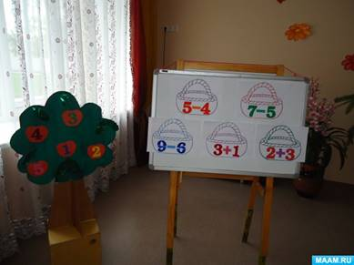

Задание № 3.
Поставить знаки больше, меньше
Сравни количество предметов (используем знаки >, < или =. (Детям предлагаются предметные картинки, между которыми необходимо поставить нужный знак) 4 детей у доски остальные индивидуально на лис
.

Задание №4. «Засели соседей в дом
Дети садятся за столы и выполняют задания (состав числа).
Задание №5 Структура задач.
Из каких частей состоит задача?

Что такое условие? (Условие, это то, что уже известно)
Что такое вопрос задачи? (Вопрос, это то, что нам неизвестно, и то, что нужно найти)
Что такое решение задачи? (Решение, это то, что можно сложить, объединить, прибавить)
Что такое ответ задачи? (Ответ задачи, это то, что получилось, и известно нам)
Давайте с вами составим и решим задачи по картинкам.
Физкультминутка

Раз
подняться, потянуться,
Два согнуться, разогнуться,
Три в ладоши, три хлопка,
Головою три кивка,
На четыре руки шире,
Пять руками помахать,
А на шесть тихонько сесть
- Вот мы немного отдохнули. Продолжаем наше занятие.
Пальчиковая гимнастика «Построим дом»
Строим-строим новый дом.
Нам уютно будет в нем.
(Поочередно соединяем кончики пальцев обеих рук, при этом не прижимая их друг к другу.)
Будут в нем окошки,
А вокруг — дорожки.
(прижимаем пальцы обеих рук друг к другу, не ломая «домика», раздвигаем большие пальцы в стороны, словно раскрываем створки окна и заглядываем внутрь.)
Строим-строим новый дом,
(хлопаем в ладоши)
Дружно в доме заживем!
(встряхиваем расслабленные кисти рук.)

Задание 6. “ «Волшебные фигуры»
У каждого на столах есть конверт с геометрическими фигурами и картинкой на которой изображено что необходимо сложить из этих геометрических фигур ( дерево, цветок, бабочка, солнце, птичка). После того как ребёнок выложил картинку, он должен сказать какие геометрические фигуры он использовал и в каком количестве.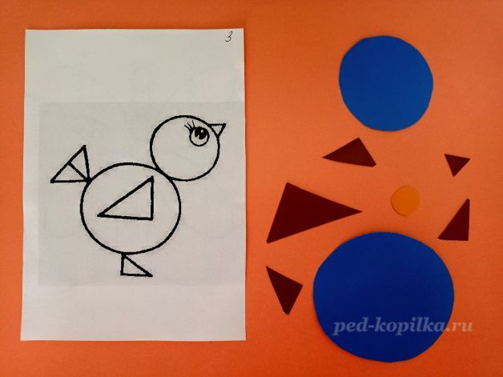

Задание 7.
Загадки на внимательность
Слушайте внимательно
1.У бабушки Даши внучка Маша
Кот Петушок, собака Дружок.
Сколько у бабушки внуков ?(1)

2.На дереве сидят 4 птицы:2 воробья, остальные вороны.
Сколько ворон (2)

3.9грибов нашел Вадим,
А потом еще один.
Вы ответьте на вопрос:
Сколько он грибов принес?(10)

4.Пять индюков купили сапоги.
Сосчитать их помоги.(10)

Ну во на конец то мы прошли все задания. Молодцы! Смотрите ребята ,а вот и наш клад!!!!(дети находят сундук)
Итог занятия.
Воспитатель: « Ребята, вам понравилось занятие? Что сегодня мы делали на занятии, что вам понравилось больше всего делать?»
Ответы детей. Подведение итогов. Подарки детям.

